Урок 31. Конструирование алгоритмов
Планируемые образовательные результаты:

предметные – представления о методах конструирования алгоритма; умения представлять план действий формального исполнителя по решению задачи укрупнѐнными шагами (модулями), осуществлять детализацию каждого из укрупнѐнных шагов формального исполнителя с помощью понятных ему команд; метапредметные – умение самостоятельно планировать пути достижения целей; умение соотносить свои действия с планируемыми результатами, осуществлять контроль своей деятельности, определять способы действий в рамках предложенных условий, корректировать свои действия в соответствии с изменяющейся ситуацией; умение оценивать правильность выполнения учебной задачи;
личностные – алгоритмическое мышление, необходимое для профессиональной деятельности в современном обществе.

Решаемые учебные задачи:
  - познакомить учащихся с методом конструирования алгоритмов – методом пошаговой детализации;
  - рассмотреть пример разработки алгоритма методом пошаговой детализации для исполнителя Робот;
  - рассмотреть понятие и пример вспомогательного алгоритма;
  - рассмотреть понятие и пример рекурсивного алгоритма.


Основные понятия, рассматриваемые на уроке:
алгоритм;
последовательное построение алгоритма; вспомогательный алгоритм;
формальные параметры; фактические параметры; рекурсивный алгоритм.

Используемые на уроке средства ИКТ:
персональный компьютер (ПК) учителя, мультимедийный проектор, экран;
ПК учащихся.

Электронные образовательные ресурсы
презентация «Конструирование алгоритмов» из электронного приложения к учебнику.

Особенности изложения содержания темы урока
Предусмотрена работа с исполнителем Робот (среда КуМир). При рассмотрении вспомогательных алгоритмом можно ограничиться вспомогательными алгоритмами для исполнителя Робот.
Ответы и решения к заданиям в РТ
№ 160. Вариант 1.
Найти среднемесячную температуру
Подсчитать количество дней, когда температура превышала среднемесячную
Вариант 2.

Вычислить среднемесячную температуру: tc := S / k, где
S - суммарная температур всех дней месяца k - количество дней в месяце
Подсчитать количество дней, когда температура воздуха превышала среднемесячную:
Если t > tc, то N = N + 1
Где N - количество дней, когда температура воздуха превышала среднемесячную

№ 161.

Найти средний балл по английскому языку В1

Найти средний балл по биологии В2
Найти средний балл по физике В3

№ 162. Уточним условие. Считаем, что Робот находится в одной из клеток, примыкающей к стене.
Найти наибольшее из В1, В2, В3
Укрупнѐнно план действий Робота представим так:
    - Закрасить клетки над стеной, правее исходной клетки.
    - Вернуться в исходную клетку.
    - Закрасить клетки над стеной, левее исходной клетки.
    - Вернуться в исходную клетку.
    - Закрасить исходную клетку.

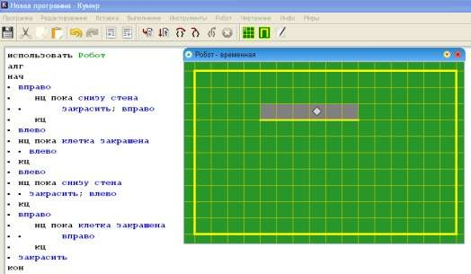
№ 163. Укрупнѐнно план действий Робота представим так:
- Спуститься вниз до стены.
- Закрасить клетки над нижней стеной, правее исходной клетки.
- Вернуться в исходную клетку.
- Закрасить клетки над нижней стеной – исходную и левее исходной клетки (до угловой).
- Закрасить угловую клетку (левый нижний угол).
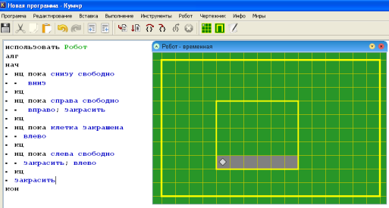
№ 164. Укрупнѐнно план действий Робота представим так:
- Закрасить клетки вдоль нижней стены (по алг. в № 163).
- Закрасить клетки вдоль левой стены.
- Закрасить клетки вдоль верхней стены.
- Закрасить клетки вдоль правой стены.

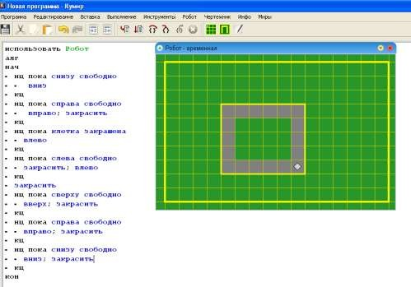
Ответы и решения к заданиям в учебнике.
№ 4.
Найти средний рост учеников 9А класса, sr1
Найти средний рост учеников 9Б класса, sr2
Сравнить sr1 и sr2
№ 5. 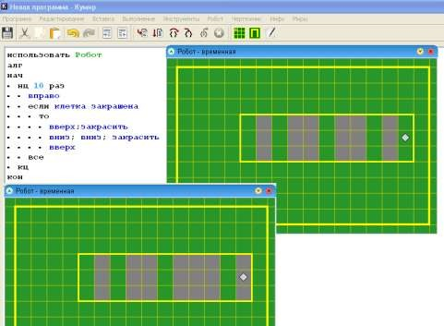
№ 10. Решение этого номера можно оформить с помощью вспомогательного алгоритма Угол.
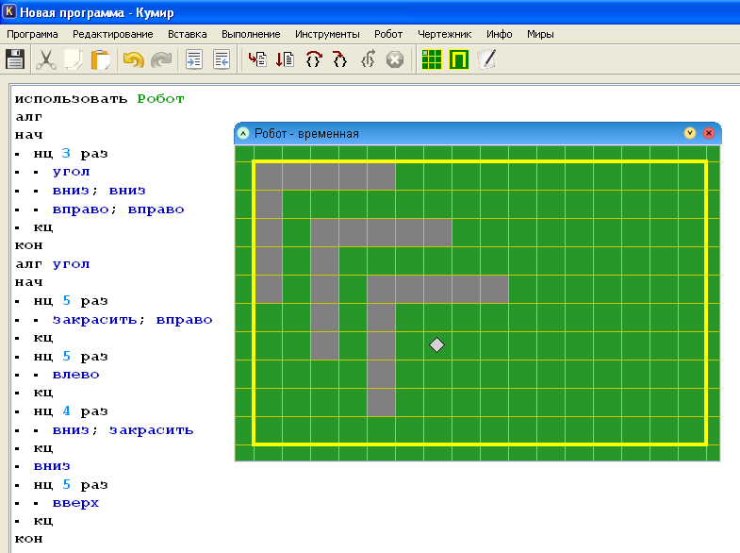
Для получения рисунков б и в нужно внести изменения в основной алгоритм.
нач | нач
. нц 3 раз | . нц 3 раз
. . угол | . . угол
. . вниз; вправо | . . вниз; вправо; | вправо
. кц | . кц
кон | кон
Домашнее задание. §3.5; вопросы и задания 1–10 к параграфу.

